耐晚疫病馬鈴薯品種-「種苗四號」
張勝智、廖文偉、楊佐琦

前言
作物栽培過程中，各式各樣的病害總是伴隨著發生，如沒應用適當的防治方法，輕則影響作物品質與收益，嚴重則會造成糧食短缺等社會問題。馬鈴薯為全球重要的根莖類糧食作物，如發生大規模病蟲害，極容易造成物價波動等問題，因此對於馬鈴薯抗(耐)病品種的選育，亦為非常重要的目標，並逐漸為育種者、生產者及消費者三方所重視。在台灣，因飲食習慣與歐美國家不同，多作為蔬菜鮮食用，且因國產馬鈴薯具有新鮮等特性，深受消費者喜愛，但因產量、供需與儲藏條件等因素的限制，造成進口食用薯的比重逐年上升，亦占台灣市場極大的比重，因此如何提升國產馬鈴薯產量與品質，即為重要的目標。

晚疫病概述與簡介
在作物栽培史中，馬鈴薯於15世紀的大航海時代，由西班牙人自秘魯引入歐洲，最後再擴展至全球，逐漸成為世界的四大糧食作物之一。馬鈴薯栽培歷史悠久，但伴隨發生的重要病害如晚疫病，亦伴隨存在，其中最有名的事蹟便是1845至1850年爆發出的大規模的晚疫病(Late blight)，造成嚴重的馬鈴薯減產，導致「愛爾蘭大饑荒」，且自此全球各產區便常有晚疫病的發生，此病害主要由真菌(Phytophthora infestans (Mont.) de Bary)引起，發生時會感染馬鈴薯地上部莖、葉及地下塊莖等，常見的明顯病徵為葉部產生白色霜狀分生胞子，莖部褐化折倒，感染部位會乾枯萎凋，在塊莖發生則會產生塊斑凹陷，最終會導致全株萎凋塊莖腐爛，因此為一種非常嚴重的病害，在台灣冬季低溫高濕的環境下，如無適時的防治，則時常發生晚疫病，均造成嚴重損失與減產問題，並會擴散至附近田區造成產區馬鈴薯大規模減損與經濟損失。

台灣馬鈴薯栽培
馬鈴薯適宜栽培於18~26℃的冷涼氣候下，歐美等溫帶地區國家常於夏季栽培，但台灣因地處熱帶及亞熱帶間，夏季溫度過高，易導致塊莖發育受阻，使產量低落與品質不良，故多於秋冬裡作栽培，栽植日期為10月至翌年2月採收，產地以台中后里、嘉義溪口與雲林斗南等具排水良好及富含有機質土壤的地區，台灣目前栽培面積約2400公頃。栽植品種多以多以克尼伯為主，但該品種生長勢差，對於晚疫病不具抗(耐)性，如有低溫多雨之高濕氣候環境，極易造成晚疫病及病毒病(Virus diseasea)等多種病害發生，因此常需噴施多種農藥防治，不但造成農民的生產成本的增加，而且也造成栽培環境與塊莖藥物殘留，對生產者與消費者的健康造成嚴重影響。

馬鈴薯「種苗四號」特性介紹
種苗改良繁殖場因位於台灣馬鈴薯台中產區，為改善農民於冬季栽培，因低溫多雨造成的晚疫病等病害發生以及不良氣候造成的減產，所導致的嚴重損失與過量用藥的食品安全問題，因此積極進行品種選育。本場於民國86年自國際馬鈴薯中心(International Potato Center, CIP)引進之雜交組合種子(CIP number 391534)，親代親本為G-7461(母本，具高產與生長勢旺盛等優點)與XY.13(父本，具有耐病毒病等病害之特性)，經於馬鈴薯試驗田栽培時，發現天然授粉種子，經多代汰選與評估後，選育出新品系91-76P，並於102年底取得品種權，定名為「種苗四號」。
本品種在植株特性方面，植株具有極強的生長勢，株高約70公分，莖粗且直立性，葉色濃綠，葉長約35公分，葉寬約21公分，秋冬栽培常伴隨白花出現，亦具有作為田園景觀的價值。相對於目前市面栽培品種克尼伯，因生長勢強且對於環境適應性高，故栽植管理較為容易。此外，對於病害如晚疫病與病毒病均有高耐病性，生育期間相較於克尼伯，更能抵抗晚疫病等病害造成的大範圍感病、減產或過量施用農藥之危害等問題。
在栽培管理方面，種苗4號為晚生120~130天品種，栽培管理依一般馬鈴薯慣行栽培方法即可，病蟲害防治則依植物保護手冊推薦用藥與方法進行防治。本品種以日照充足與具冷涼環境的秋冬栽培為宜，土壤則以排水良好的砂質壤土或壤土為宜，栽培株距可為35至40公分，定植後2-3天可進行溝灌，其後依土壤濕度定期澆灌即可，並於採收前10天停止灌溉，以減少塊莖含水量，維持塊莖儲藏品質。
在塊莖特性與產量方面，種苗4號塊莖為短卵圓形，薯皮黃色，薯肉為乳白色，薯肉鬆軟綿密，具極佳的鮮食市場價值，單位面積產量為每公頃達34公噸，相較於克尼伯更高約1倍，符合台灣生產者與消費者喜好。
期許未來本品種配合栽培管理的改進，更能運用於有機或安全農業的生產，提供生產者與消費者，一個兼具安全與健康的好品種與食材。

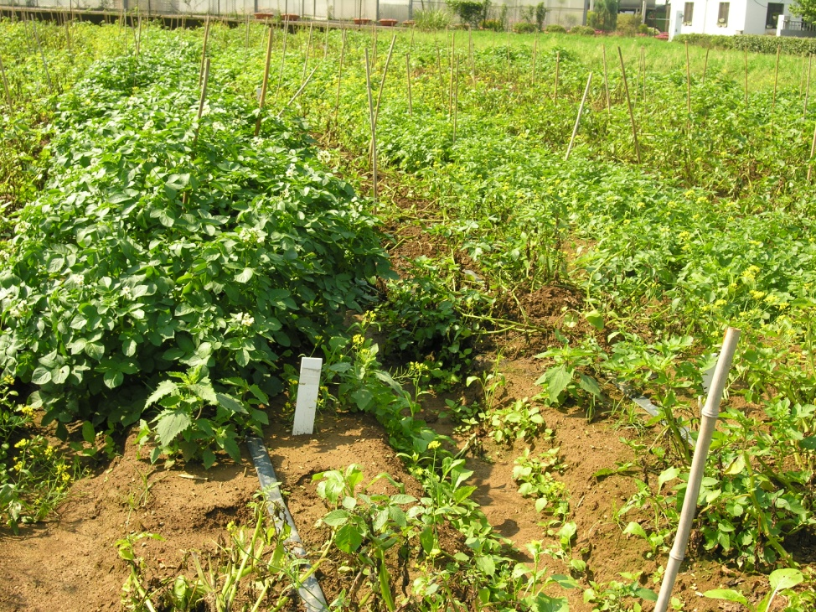

圖一、晚疫病區─圖左生育旺盛植株為「種苗四號」

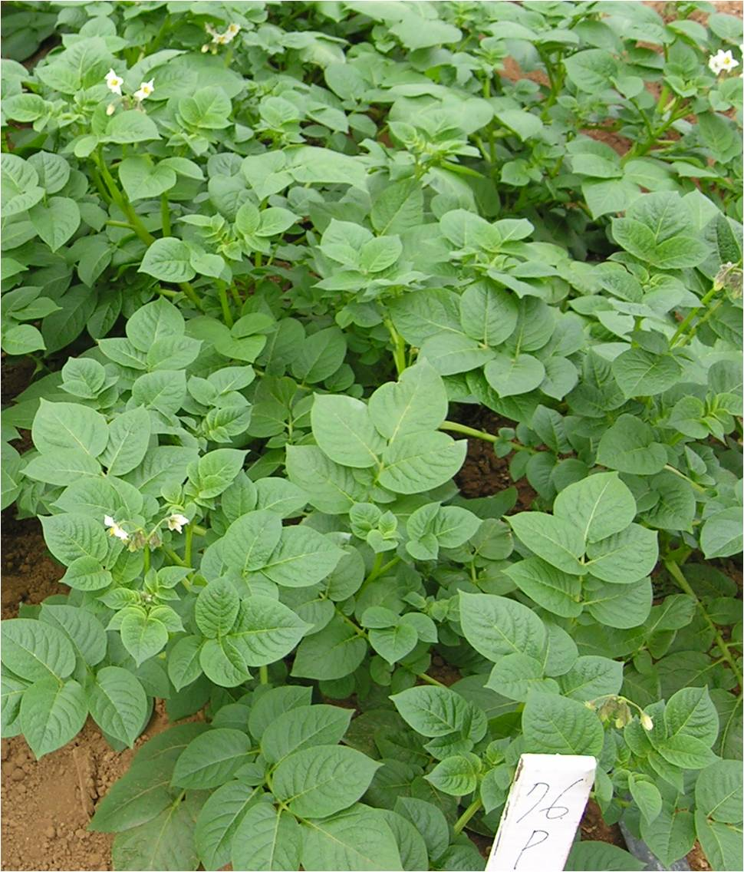

圖二、種苗4號植株

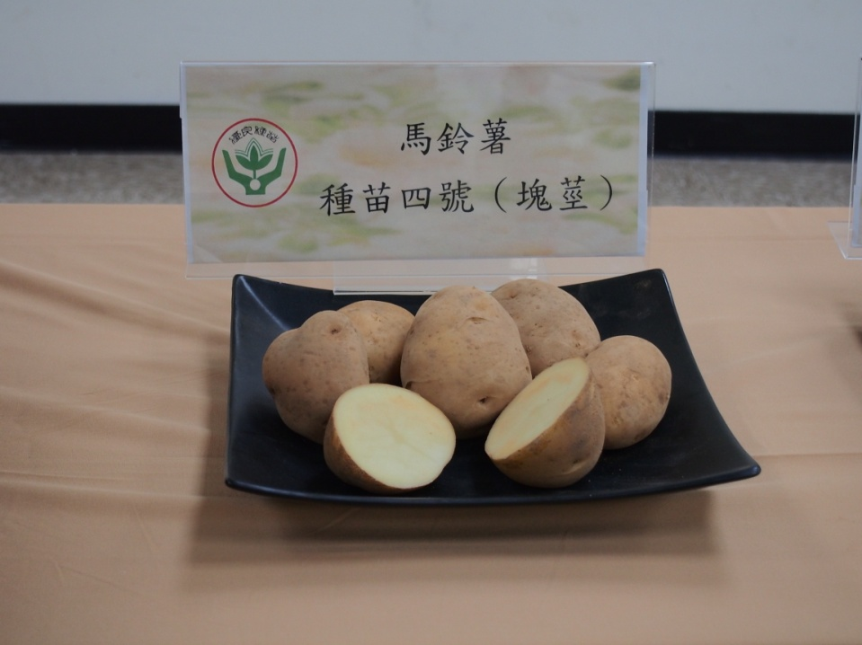

圖三、種苗四號塊莖

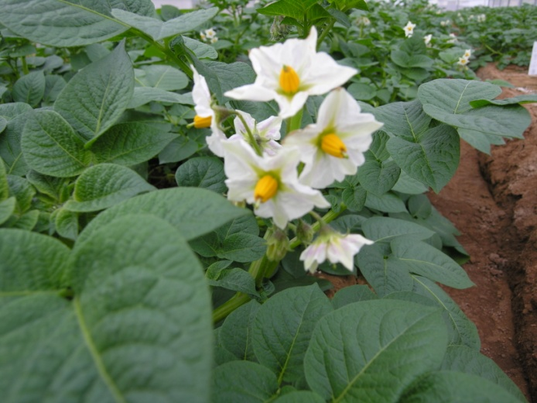

圖四、種苗4號田間開白花

